MANUAL DE INSTALAÇÃO DO SISTEMA DE CRIAÇÃO DE PROPOSTAS FIORILLI

PASSO 01:

- Acessar o navegador e copiar o link https://fiorilli.com.br/downloadfiles/.

- Em seguida clicar na aba ferramentas e baixar o instalador de nº 16 chamado “COTAÇÃO”.
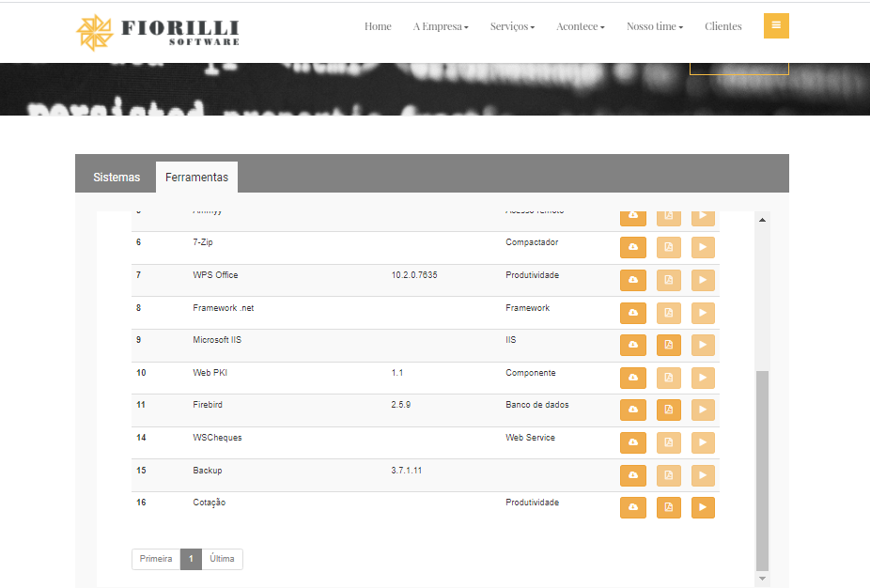

PASSO 02:

- Copiar o arquivo XML abaixo ou solicitar pelo email: licitacao@santoantoniodoleste.mt.gov.br

PASSO 03:

- Abrir o arquivo COTAÇÃO que foi baixado no passo 01 e clicar em EXECUTAR.
- Ao abrir o arquivo aparecerá o campo COTAÇÃO / PROPOSTA ESCRITA.
- Clicar em CARREGAR ARQUIVO e inserir o arquivo XML baixado no passo 02.
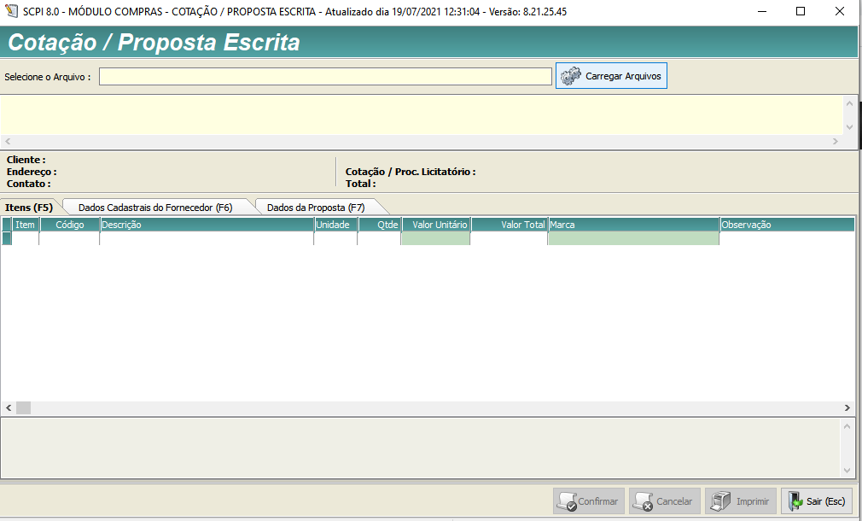

PASSO 04:
- Após carregar o arquivo XML deverá o licitante preencher as abas DADOS CADASTRAIS DO FORNECEDOR (F6) e DADOS DA PROPOSTA (F7).
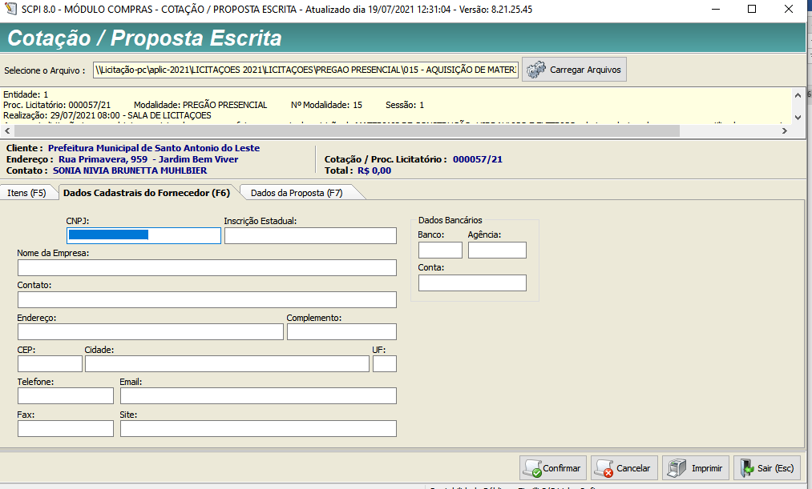

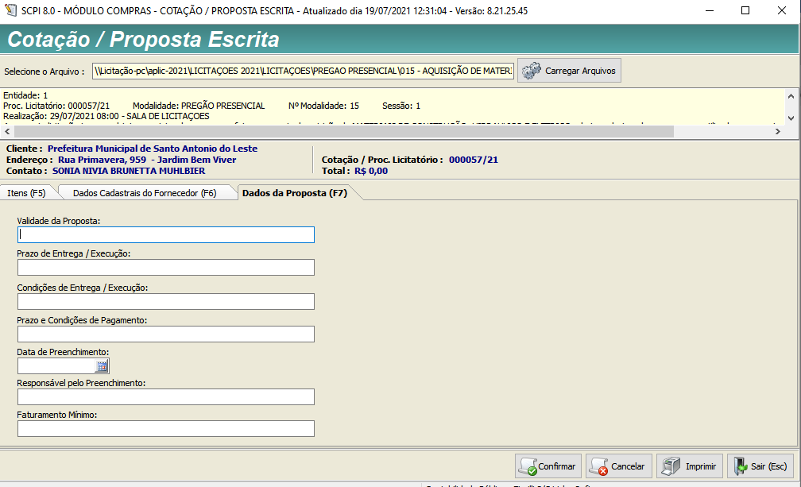

PASSO 05:
- Após finalizar o cadastro da proposta clicar em CONFIRMAR e em seguida clicar IMPRIMIR – USANDO CABEÇALHO DO FORNECEDOR.
- Feito o passo anterior, deverá salvar o arquivo XML em mídia digital sendo PEN DRIVE.
